**Paysages :**

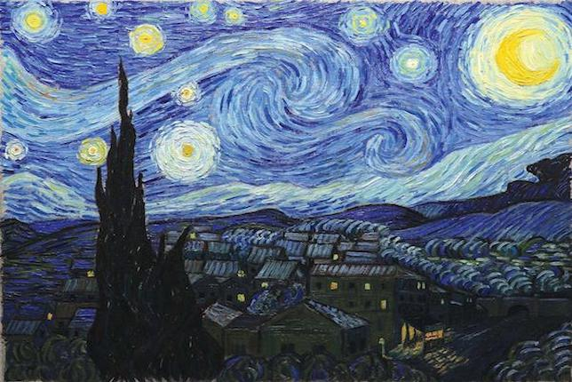

**"Nuit étoilée" (1889) - Vincent van Gogh**

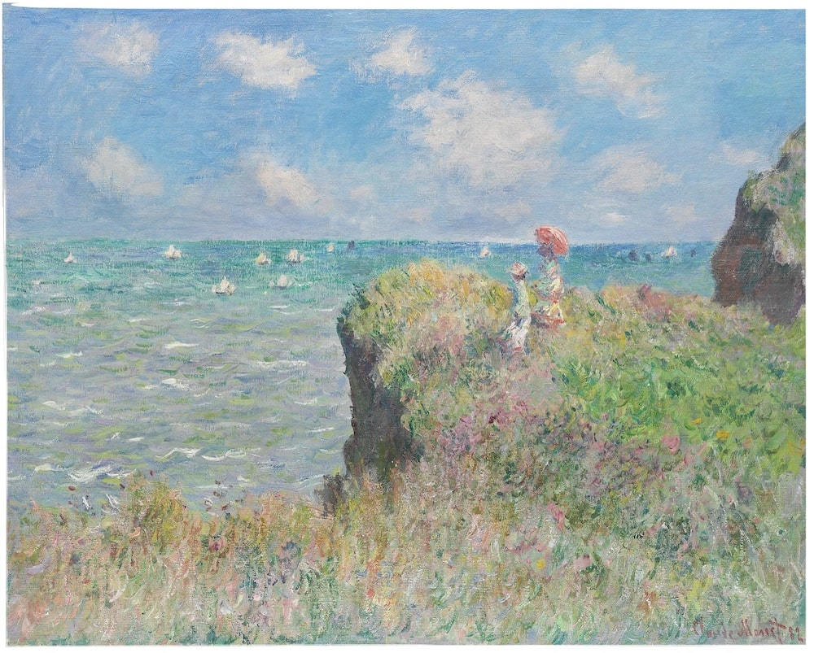

Promenade de la falaise à Pourville, 1882, claude monet

La Grande Vague de Kanagawa, [Hokusai](https://fr.wikipedia.org/wiki/Hokusai), 1830

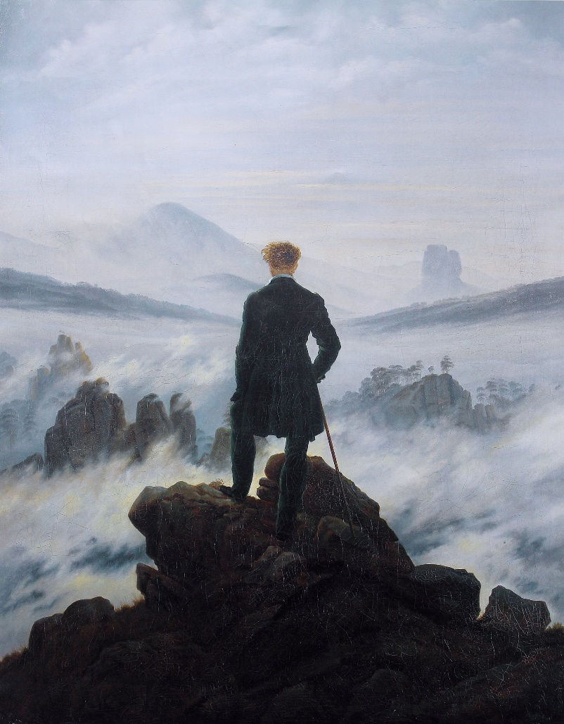

Le voyageur au-dessus de la mer de nuages, 1818, Caspar David Friedrich

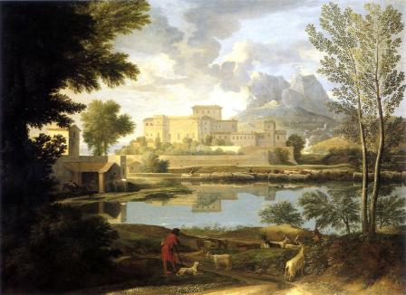

Nicolas Poussin. Paysage par temps calme (1651),

Boulevard Montmartre, Effet de nuit, Camille Pissarro (1897)

la Montagne Sainte-Victoire vue de la carrière Bibémus, Paul Cézanne (1897)

Le champ de blé aux corbeaux, van gogh 1890

Abstrait

Piet Mondrian, Composition II en rouge, bleu et jaune, 1930,

L’arbre rouge, piet mondrian, 1908,

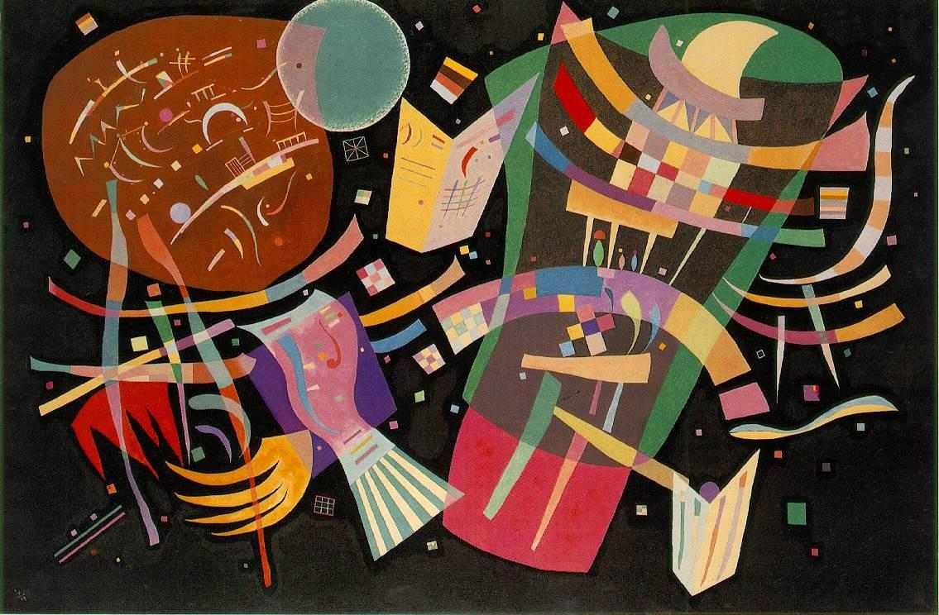

Wassily Kandinsky, 1944, composition X,

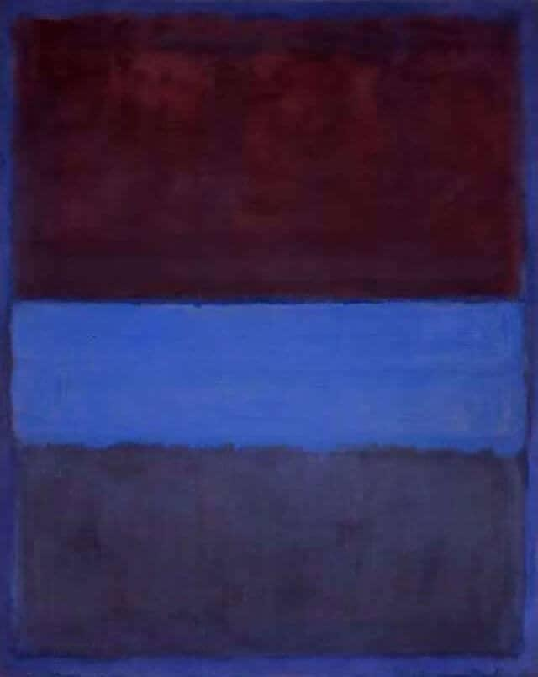

**N° 61 (Rouille et bleu), Rothko, 1953, 20**

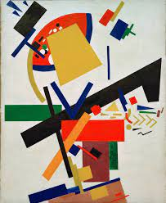

**fondateur du suprématisme, 1916, kazimir malevitch**

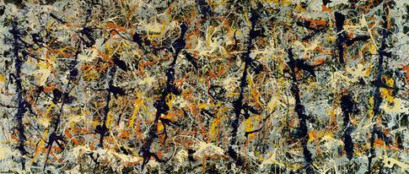

**"Blue Poles" (1952) - Jackson Pollock**

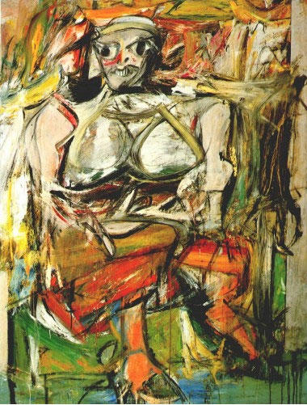

**"Woman I" (1950-1952) - Willem de Kooning**

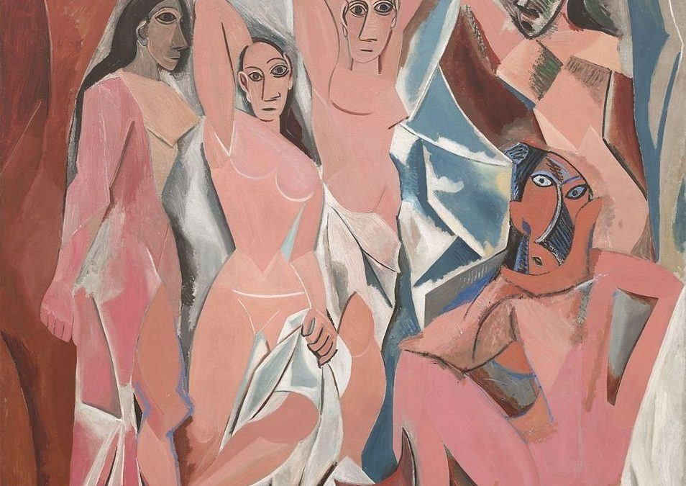

**"Les demoiselles d'Avignon" (1907) - Pablo Picasso**